PC11 Doc. 10.1.2
CONVENTION SUR LE COMMERCE INTERNATIONAL DES ESPECES
DE FAUNE ET DE FLORE SAUVAGES MENACEES D'EXTINCTION
____________
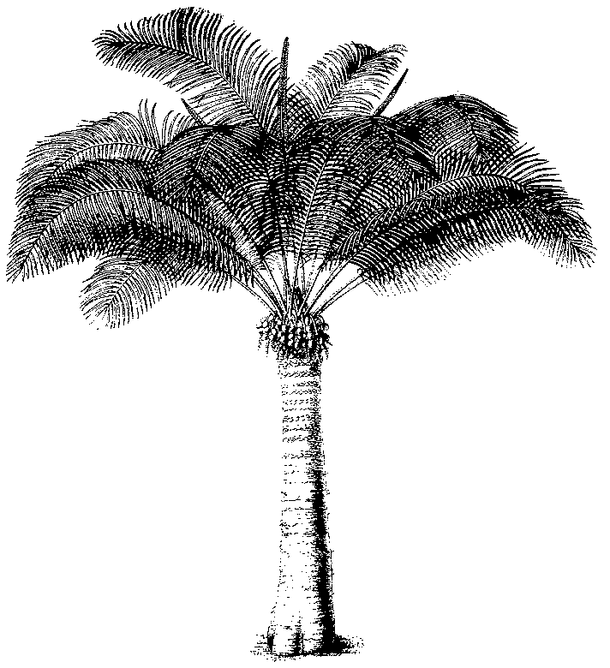
Onzième session du Comité pour les plantes
Langkawi (Malaisie), 3 – 7 septembre 2001
Propositions relatives à des espèces, à soumettre à la CdP12
Suppression des annexes des cactus à feuilles (Pereskioïdés et Opuntioïdés)
ComMENTAIRES DU MEXIQUE SUR LE document PC11 Doc. 10.1.1
1. Document préparé par les autorités scientifiques du Mexique.
2. La proposition visant à retirer de l’Annexe II les Cactaceae du groupe des Pereskioïdés et des Opuntioïdés inclut 3 genres, à savoir: Opuntia, Pereskia et Pereskiopsis. Cette proposition représente, au total, le retrait de quelque 141 espèces, dont 134 du genre Opuntia, une du genre Pereskia et 6 du genre Pereskiopsis. Ce nombre représente 19,7 % des espèces déclarées par le Mexique.
3. Sur les 134 espèces du genre Opuntia, 88 sont endémiques au Mexique, et sur les 6 espèces de Pereskiopsis, 5 le sont également. Ainsi, sur les espèces que l’on se propose de retirer de l’Annexe II, 93 (soit 69 %) sont considérées comme endémiques au Mexique. Par conséquent, la possibilité de faciliter le commerce de ces espèces endémiques fait peser un danger majeur sur leurs populations et un risque élevé de diminution et/ou disparition desdites espèces, en particulier, lorsqu’il n’existe pas de données concrètes sur la situation de leurs populations.
4. On possède une connaissance taxonomique de ces espèces mais aucune connaissance sur les populations du genre Pereskiopsis (Arias, 1996). Pour le genre Opuntia, les connaissances sont relativement pauvres concernant la taxonomie et quasi nulles en ce qui concerne l’état des populations. Cette situation ne manque pas d’être préoccupante, d’autant plus que, du fait de leur grande diversité, de leur taux élevé de reproduction végétative et des processus d’hybridation, l’identification des espèces se révèle compliquée, même pour les spécialistes.
5. Le fait que des espèces ne figurent pas sur la Liste Rouge des plantes menacées de l’UICN ne signifie pas qu’elles ne le sont pas. Un nombre considérable de plantes mexicaines devraient effectivement y figurer et si elles n’y sont pas, c’est que personne ne l’a jamais proposé, probablement faute de disposer d’informations taxonomiques et écologiques suffisamment claires.
6. La proposition visant à retirer ces espèces de l’Annexe II affirme qu’elles ne font l’objet d’aucun commerce important, ce qui s’explique, pour le Mexique du moins, par le fait que leur commercialisation est interdite depuis 1934. Cela étant, il convient d’expliquer l’inexistence de données prouvant la commercialisation de ces 137 espèces. Nos recherches sur Internet nous permettent néanmoins d’affirmer que non moins de 140 espèces d’Opuntia et une espèce de Pereskiopsis se trouvent sur le marché international. Il se peut également que ce manque d’information sur le commerce s’explique simplement par le bon fonctionnement de la réglementation CITES.
7. A la lumière des arguments exposés ci-dessus, le Mexique n’appuie pas la proposition visant à retirer les espèces de Cactaceae de l’Annexe II, tant que la connaissance taxonomique et de l’état des populations ne sera pas véritablement satisfaisante.
8. Dans ce contexte, le Mexique est en train, grâce aux fonds octroyés par la Comisión Nacional para el Conocimiento y Uso de la Biodiversidad (CONABIO), de recueillir des information taxonomiques et écologiques sur les espèces suivantes: Mammillaria pectinifera, M. carmenae, M. solisioides, Strombocactus disciformis, Turbinocarpus pseudomacrochele, T. shmiedickeanus, les 6 espèces du genre Pereskiopsis, Ariocarpus trigonus, et A. agavoides. Il est également en train de recueillir des données importantes sur la diversité alfa et beta des Cactaceae colonnaires du Mexique. Une synthèse des connaissances sur ces espèces sera présentée à la réunion en Malaisie.

